家储参数
- 便携式储能
序号 | 产品名称 | 功能参数 | 图片
1 | 1kWh/350W便携储能套料（不含电芯、包材） | - 电池容量314Ah  - USB-A*2:5V3A  - Type-C*1:5V3A和USB共享最大18W  4.光伏输入电压范围：12V-48V  5.额定输出功率：350W  6.交流输出参数：230V/AC 50HZ  7.工艺：塑胶壳  8.产品尺寸:322*217*141(mm) | 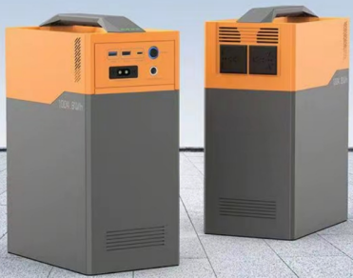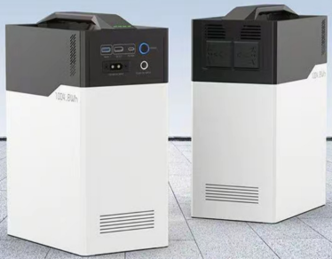
2 | 1kWh/300W便携储能套料（不含电芯、包材） | 1.电池容量314Ah  2.USB-A*2:5V2A  3.Type-C*1:单口使用30W  4.UPS不间断电源：20毫秒自动切换  5.交流输入电压:90-280Vac  6.光伏输入电压范围：11V-55V（10A)（300W最大）  7.市电充电：300W  8.额定输出功率/峰值功率：300W/300W  9.交流输出参数：230V/AC 50HZ  10.显示：液晶显示屏  11.工艺：塑胶壳  12.产品尺寸:305*127*214(mm) | 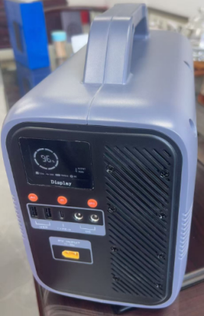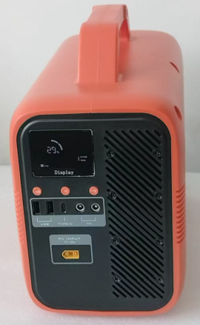
3 | 1kWh/300W便携储能套料（不含电芯、包材） | 1.电池容量314Ah  2.USB-A*2:5V3A  3.Type-C*1:单口使用20W  4.UPS不间断电源：10毫秒自动切换  5.交流输入电压:90-280Vac  6.光伏输入电压范围：12V-60V（200W最大）  7.市电充电：300W  8.额定输出功率/峰值功率：300W/300W  9.交流输出参数：230V/AC 50HZ  10.工艺：塑胶壳  11.产品尺寸:290*168*248(mm) | 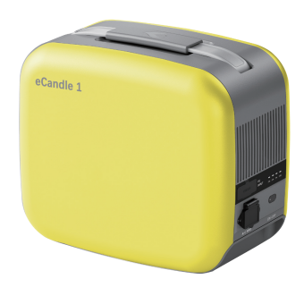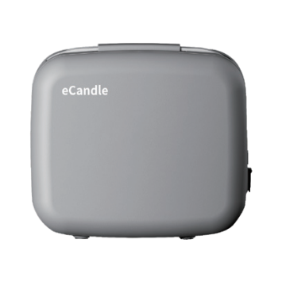  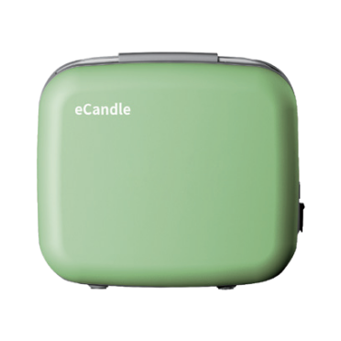
4 | 2kWh/700W便携储能套料（不含电芯、包材） | 1.电池容量314Ah  2.USB-A*2:5V3A  3.Type-C*2:5V3A和USB共享最大45W*2  4.DC5521输出：12V5A  5.光伏输入电压范围：12V-48V  6.额定输出功率：700W  7.交流输出参数：230V/AC 50HZ  显示：液晶显示屏  8.工艺：钣金  9.产品尺寸:270*250*240(mm) | 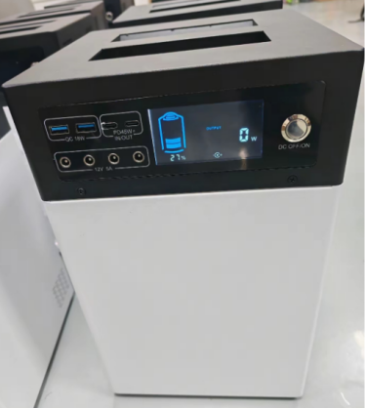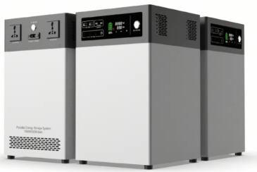
5 | 2kWh/1000W便携储能套料（不含电芯、包材） | 1.电池容量：314Ah  2.USB-A*2:5V2A  3.Type-C*1:单口使用30W  4.UPS不间断电源：20毫秒自动切换  5.交流输入电压:90-280Vac  6.光伏输入电压范围：11V-55V(10A)（500W最大）  7.市电充电：1000W  8.额定输出功率/峰值功率：1000W/2000W  9.交流输出参数：230V/AC 50HZ  10.显示：液晶显示屏  11.工艺：钣金  12.产品尺寸:445*174*230mm | 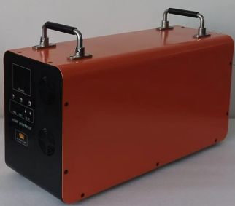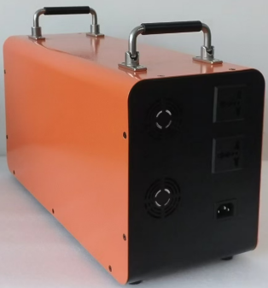
6 | 2kWh/1000W便携储能套料（不含电芯、包材） | 1.电池容量：314Ah  2.USB-A*2:5V2A  3.Type-C*1:单口使用10W  4.UPS不间断电源：20毫秒自动切换  5.交流输入电压:180-253Vac  6.光伏输入电压范围：12V-60V(16A)（600W最大）  7.市电充电：1000W  8.额定输出功率/峰值功率：1000W/1000W  9.交流输出参数：230V/AC 50HZ  10.显示：无  11.工艺：钣金  12.产品尺寸:250*180*305mm | 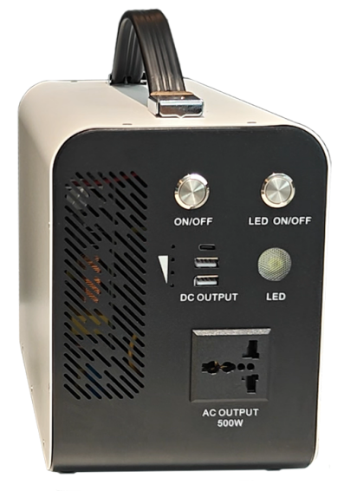

二、家储16kWh（并排模组），外形尺寸：厚度240mm*宽度440mm*高度890mm
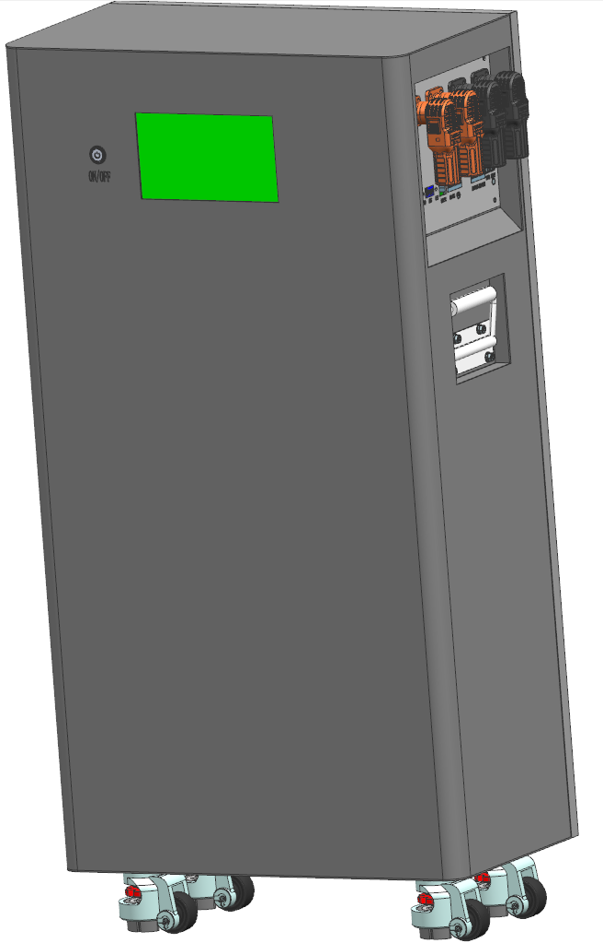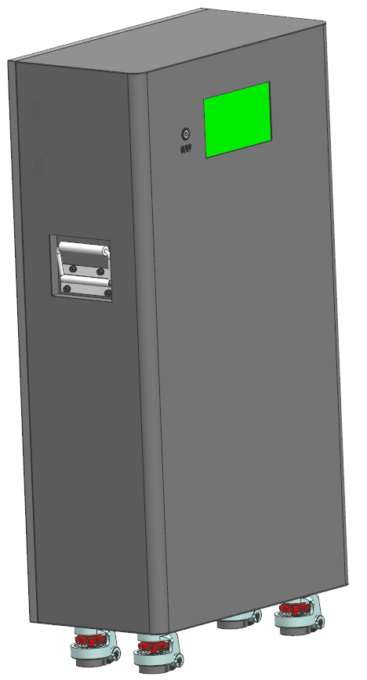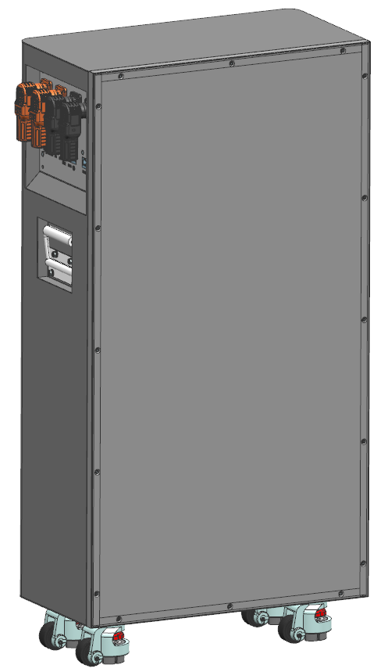

- 家储16kWh（上下模组），外形尺寸：厚度250mm*高度630mm*长度720mm
